- 部署class代码。
- 在tjxm用户下，执行sql（常用工具、常用模块、应用导航数据字典）: 个人门户优化20191010\sql\tjxm\数据字典.sql。
- 按照：个人门户优化20191010\部署指导\天津门户升级工作部署操作方案.docx中3、4、5、6章节手动操作。另外，请仔细阅读章节2中重要事项，避免漏操作。
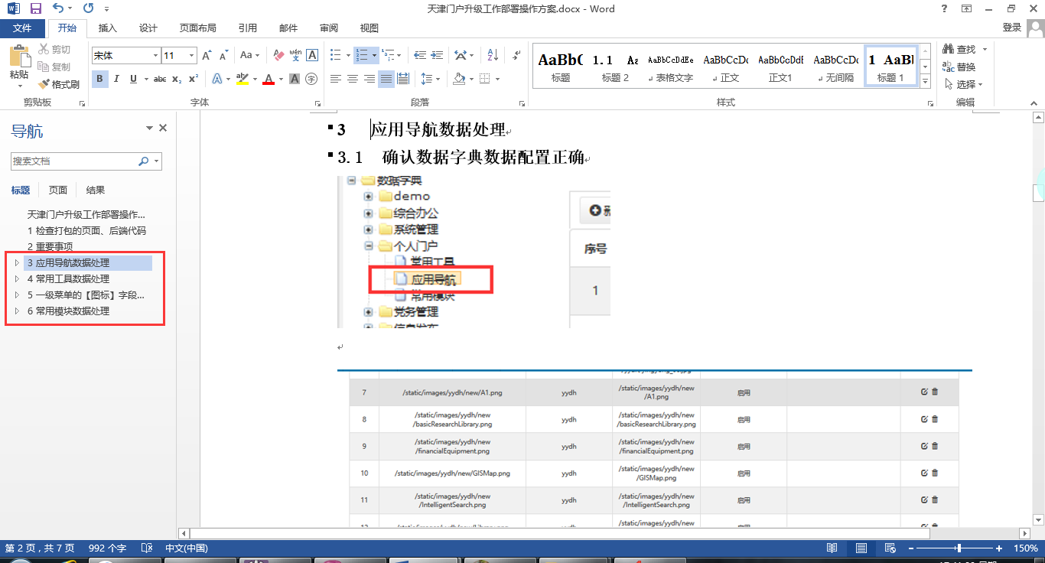
- 按照：个人门户优化20191010\部署指导\天津门户升级工作验证方案V1.1.docx，验证部署内容。

